การจัดกระบวนการเรียนรู้เรื่อง “รักลูก ต้องเลิกเหล้า” ชั้นประถมศึกษา
ขอบเขต เนื้อหา
คนไทยเสียชีวิตจากเหล้าทุกๆ 10 นาที หรือปีละกว่า 5 หมื่นคน เพราะเหล้าหรือสุราเป็นสาเหตุของโรคถึง 200 ชนิด โดยเฉพาะโรคมะเร็งตับซึ่งเวลานี้ได้กลายมาเป็นอันดับ 1 ของมะเร็งทั้งหมด ที่น่าเป็นห่วงคือคนไทยถึง 2.75 ล้านคน ติดเหล้า ความสูญเสียมากที่สุดจากเหล้าคืออุบัติเหตุบนท้องถนนที่คร่าชีวิตผู้คนมากกว่า 20,000 รายต่อปี นอกจากนี้ผู้ที่ดื่มเหล้ายังได้สร้างความสูญเสียต่อผู้อื่นอีก เช่น เกิดความรุนแรงในครอบครัว การทะเลาะวิวาท การล่วงละเมิดทางเพศ ฯลฯ ที่สำคัญเหล้ายังเป็นสาเหตุหลักที่ทำลายสถาบันพื้นฐานที่สำคัญที่สุดของคนไทยนั่นคือสถาบันครอบครัว
เหล้าเป็นสารพิษอย่างหนึ่งที่มีผลต่อการทำลายเซลล์ของร่างกาย เมื่อเราดื่มเหล้าเข้าไปจึงสร้างความเสียหายให้กับเซลล์ เนื้อเยื่อ และยังส่งผลต่อการทำงานของอวัยวะต่างๆ ในร่างกาย ตามข้อมูลต่อไปนี้
๑.ตับ
แอลกอฮอล์จะทำให้เซลล์ตับเริ่มบวม มีไขมันแทรกตัวตามเซลล์ของตับ และเมื่อเราดื่มเหล้าเข้าไปมากๆ ก็จะกลายเป็นโรคตับแข็งจนนำไปสู่โรคมะเร็งตับในที่สุด
๒.สมอง
แอลกอฮอล์จะทำลายเซลล์สมอง เกิดอาการความจำเสื่อม ความคิดเลอะเลือน เสียการทรงตัว เดินโซเซ เซลล์ของสมองจะมีขนาดเล็กลง จนส่งผลต่อบุคลิกภาพ เช่น เกิดอาการซึมเศร้า ประสาทหลอน ระแวงว่าจะมีคนมาทำร้าย เป็นต้น
๓.กระเพาะอาหาร
แอลกอฮอล์จะทำลายเซลล์เยื่อบุกระเพาะอาหาร การที่กระเพาะอาหารถูกกระตุ้นให้ผลิตน้ำย่อยออกมามากขึ้น จะเป็นสาเหตุให้กระเพาะอาหารอักเสบ เป็นแผล มีอาการปวดท้อง หรือรุนแรงถึงขั้นอาเจียนเป็นเลือด

วัตถุประสงค์
1. ความรู้ - สามารถอธิบายเรื่องผลกระทบของเหล้าเบื้องต้นได้
2. ทักษะ - สามารถอภิปรายและวางแผนเพื่อช่วยคุณพ่อคุณแม่ให้เลิกเหล้าได้อย่างสร้างสรรค์
3. คุณค่า – ตระหนักถึงโทษของเหล้าที่มีต่อคุณพ่อคุณแม่ เกิดแรงบันดาลใจที่จะช่วยคุณพ่อคุณแม่
เลิกเหล้า

ชั้นประถมศึกษา กระบวนการ 50 นาที
1. ครูทักทายนักเรียนและเล่นเกม 20 คำถามเพื่อทายคำว่า “เหล้า” (เกม 20 คำถามคือเกมที่ให้นักเรียนทั้งห้องทายคำโดยการตั้งคำถาม ใช่หรือไม่ ไม่เกิน 20 คำถาม) ถ้านักเรียนถามและรวบรวมข้อมูลเพียงพอแล้วก็ให้ลองทายซึ่งใครที่ทายคำแล้วจะหมดโอกาสถามอีกต่อไป ถ้าทายคำได้ถูกต้องเกมก็จะจบลง (ครูมีหน้าที่ตอบเพียงใช่หรือไม่ใช่) เมื่อนักเรียนทายถูกครูเขียนแผนภาพพระอาทิตย์บนกระดานและชวนคุยว่า “เหล้าที่นักเรียนรู้จักเป็นอย่างไร” นักเรียนตอบและครูเขียนลงเป็นแผนภาพพระอาทิตย์ 10 นาที
2. ครูให้นักเรียนพิจารณาข้อความบนกระดานและตั้งคำถาม “ในห้องนี้มีพ่อแม่ใครดื่มเหล้าบ้าง” จากนั้นครูถามต่อ “นักเรียนรู้สึกอย่างไรที่เห็นพ่อแม่ดื่มเหล้า” ครูเขียนคำตอบเพิ่มเติมลงในแผนภาพพระอาทิตย์(ควรใช้สีแตกต่างกันในการบันทึกคำตอบ) ครูถามต่อ “ใครต้องการให้พ่อแม่เลิกเหล้าให้ยืนขึ้น” “และ “ใครต้องการช่วยพ่อแม่ให้เลิกเหล้าให้ชูกำปั้น” ครูชื่นชมนักเรียนถึงความตั้งใจดี จากนั้นพาไปดูความตั้งใจของจุกและจ๋าที่จะพาพ่อแม่เลิกเหล้า ครูเปิด Animation เรื่อง “จุกกะจ๋า ตอน เพราะรักจึงพิทักษ์พ่อ” 15 นาที
3. ครูให้นักเรียนสรุปการเรียนรู้จากการชม Animation เรื่อง “จุกกะจ๋า ตอน เพราะรักจึงพิทักษ์พ่อ” ลงในใบงาน 15 นาที
4. ครูพานักเรียนนั่งเป็นวงกลมและนำเสนอโครงการ “เพราะรักจึงพิทักษ์พ่อและแม่จากเหล้า” ให้นักเรียนผลัดกันเล่าสิ่งที่ตนเองตั้งใจจะทำ ครูบันทึกการนำเสนอด้วยการอัดคลิปวิดีโอ และส่งวิดีโอการนำเสนอให้ผู้ปกครอง ครูชื่นชมความคิดนักเรียนและสนับสนุนให้นักเรียนไปดำเนินการจริง หากบ้านใดพ่อแม่ไม่สะดวกเรื่องเครื่องมือสื่อสารให้นักเรียนเขียนความตั้งใจลงในกระดาษและวาดรูปตกแต่งให้สวยงาม
10 นาท
รูปแบบแผนภาพพระอาทิตย์สรุปความคิดของนักเรียนในชั้นเรียน

นักเรียนมีความรู้สึกอย่างไรที่เห็นพ่อแม่ดื่มเหล้า ?

8ค4448
เหล้าที่นักเรียนรู้จักเป็นอย่างไร ?
เหล้า

ให้นักเรียนตอบคำถามจากการชม Animation เรื่อง “จุกกะจ๋า ตอน เพราะรักจึงพิทักษ์พ่อ”
1. ให้นักเรียนเขียนคุณธรรมของจุกและจ๋าที่ได้พบจากเรื่องนี้ (ในรูปแบบแผนภาพพระอาทิตย์)
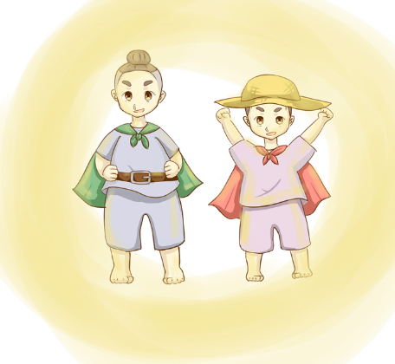
2.ให้นักเรียนเขียนชื่อของอวัยวะและบอกสิ่งที่อวัยวะได้รับผลกระทบจากเหล้า

......................................................................................................................................................................................................................................................................................................................................................................................................................................................
ชื่ออวัยวะ ......................

ชื่ออวัยวะ ......................
......................................................................................................................................................................................................................................................................................................................................................................................................................................................

ชื่อ...........................................นามสกุล.............................................. ชั้น..................โรงเรียน ...........................................................
ชื่ออวัยวะ ......................

......................................................................................................................................................................................................................................................................................................................................................................................................................................................

3. ถ้านักเรียนมีกล่องที่สามารถเสกของวิเศษได้ 1 อย่างเพื่อช่วยพ่อแม่ให้เลิกเหล้า ของชิ้นนั้นคืออะไร ให้วาดภาพพร้อมเขียนบรรยาย
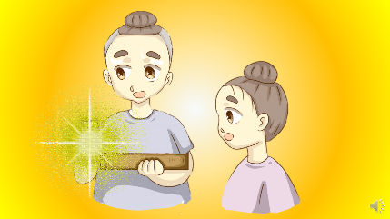
4. ให้นักเรียนคิดและออกแบบโครงการ “เพราะรักจึงพิทักษ์พ่อและแม่จากเหล้า” โดยระบุสิ่งที่นักเรียนจะไปทำจริงกับครอบครัวตนเอง
“จุกและจ๋าเป็นกำลังใจให้เพื่อนๆ ทุกคน”
................................................................................................................................................................................................................................................................................................................................................................................................................................................................................................................................................................................................................................................................................................................................................................................................................................................................... ................................................................................................................................................

